Успешное завтра первоклассников.
Е.С. Родионова, учитель английского языка
МБОУ «школа №45»

Город Прокопьевск, Кемеровская область

Современное образование немыслимо без инновационных технологий, целью которых является подготовка человека к жизни в постоянно изменяющемся мире. Задачей инновационной деятельности является качественное изменение личности учащегося по сравнению с традиционной системой. Развитие умения мотивировать действия, самостоятельно ориентироваться в получаемой информации, формирование творческого нешаблонного мышления, развитие детей за счёт максимального раскрытия их природных способностей, используя новейшие достижения науки и практики, - основные цели инновационной деятельности.
В настоящее время существует множество способов инновационного обучения, например такие как, модульное обучение, проблемное обучение, дистанционное обучение, метод проектов и т.д. Я бы хотела рассказать о своем методе работы, указанным выше способом инновационного обучения - дистанционное обучение.
В первый класс приходят очень разные дети. У каждого ребенка своя картина мира, свои страхи, стереотипы поведения. Различия определяются материальным благосостоянием семьи, уровнем образования и степенью занятости родителей, особенностями образа жизни, семейными традициями, представлениями родителей о жизненных ценностях, их увлечениями, характером их общения с ребенком и многими другими факторами. Это надо принять как данность, которую не изменить.

Однако школа предъявляет ко всем ученикам одинаковые требования. Стандартность требований заложена в том, что существует единая для всего класса программа обучения, в рамках которой предполагается усвоение точно определенного объема знаний за конкретные сроки и выполнение одних и тех же заданий всеми учащимися. Требования к уровню усвоения и выполнения, критерии для выставления отметок, организация учебной деятельности, режим и форма проведения занятий, стандарты поведения едины для всех учеников, сидящих в одном классе. Несоответствие им, отклонение в любую, даже в лучшую сторону оказывается абсолютно нежелательным и может осложнять жизнь школьника.

Не секрет, что дети, посещающие дошкольные учреждения, с целью подготовки к школе, показывают высокие результаты при поступлении в школу, что является результатом целенаправленной подготовки детей к систематическому обучению.

Я работаю учителем английского языка в общеобразовательной школе №45. В своей профессиональной деятельности часто использую ИКТ. На мой взгляд, дистанционное обучение позволяют сделать процесс обучения мобильным, строго дифференцированным и индивидуальным. Известно, что эффективным является то обучение, при котором осуществляется дифференцированный подход, учитывающий индивидуальные особенности школьников. Дистанционное обучение я использую для закрепления изученного материала и в качестве домашнего задания. Наблюдая за детьми на занятиях и во время перемен, я учитываю особенности детей к восприятию информации и интеллектуальные особенности, которые необходимо учитывать при построении учебного процесса. Параллельно, веду беседу с родителями и детьми, анализирую специально проведенные тест-опросники родителей.

Известно, что наиболее эффективный способ преподавания — это наглядная демонстрация и синхронное объяснение изучаемого материала. Владение программой Power Point позволяет мне ярко и неординарно подать материал, сопровождая урок неповторимыми иллюстрациями.
Динамичность смены слайдов, озвучивание действий, возможность самостоятельно контролировать свои ответы – дает положительные эмоции, повышает мотивацию в обучении. При изучении нового материала: позволяет иллюстрировать разнообразными наглядными средствами.

Осуществлять дифференцированный подход к школьникам на занятии затруднительно, так как у них еще слабо развиты самостоятельной работы, поэтому возникла мысль посредством дистанционного обучения закреплять изученный материал и использовать домашние задания, но небольшого объема и учитывающие индивидуальные особенности восприятия детей. Предлагая домашние задания в нетрадиционной форме, я невольно содействовала сближению детей и родителей в семье на основе совместной деятельности. Безусловно, использование дифференцированных домашних заданий, учитывающих индивидуальные особенности детей к восприятию информации, требуют большой работы: надо разработать задания и оформить в виде карточек и презентаций.
Дистанционный метод обучения весьма привлекателен и для учителей: помогает им лучше оценить способности и знания ребенка, понять его, побуждает искать новые, нетрадиционные формы и методы обучения.
При подготовке к уроку с использованием дистанционного обучения нужно помнить, что компьютер не заменяет его, а только дополняет.
Дистанционное обучение открывает возможность индивидуализировать процесс обучения. Педагог в зависимости от успехов ученика может применять гибкую, индивидуальную методику обучения, предлагать ему дополнительные, ориентированные на ребенка учебные материалы и выбирать оптимальный темп изучения материала, т.е. возможность работать по индивидуальной программе.

При дистанционном обучении педагог ведет за руку каждого ребенка, так как специальная учебная среда позволяет прокомментировать работу и дать рекомендации по исправлению ошибок.

Подобный личностный подход связан и с индивидуализацией обучения, поскольку предполагает учет личностных, психофизиологических особенностей ребенка. Следовательно, расширяется информационно-познавательное поле ребенка, позволяющее поддерживать его мотивацию, интерес и интеллектуальное развитие.
В качестве примера приведу конспекта урока по английскому языку у младших школьников.
Конспект урока обобщения и систематизации знаний по английскому языку для детей 6-8 лет. Тема: «Animals around us» («Животные вокруг нас»)
Цели:
Образовательные:
• Закрепить знания детей по изучаемой теме;
• Расширить кругозор учащихся;
• Активизировать умения и навыки дошкольников;
• Работать над совершенствованием умений говорения на английском языке.
Развивающие:
• Развивать умение работать в коллективе;
• Развивать положительные личностные качества (ответственность, доброжелательность, чувство взаимопомощи);
• Развивать и тренировать внимание, память, мышление;
• Развивать неподготовленную речь;
• Развивать креативные способности дошкольников.
Воспитательные:
• Воспитывать интерес к английскому языку и стране изучаемого языка, то есть повышать мотивации дошкольников к предмету;
• Воспитывать уважительное отношение друг к другу;
• Воспитывать бережное отношение к языку;
• Воспитывать культуру речи.
Задачи:
- Совершенствовать фонетические навыки
- Развитие навыков аудирования
- Систематизировать лексику по теме «Животные»
- Уметь представлять животных и называть какого они цвета, используя речевой образец It is ….
Форма проведения: урок обобщения и систематизации знаний.
Формы работы: Фронтальная, индивидуальная, коллективная
Оборудование:
• Картинки животных
• Смайлики, показывающие настроение
• Компьтер
• Интерактивная доска
• Аудиозаписи: «Английский вместе с Хрюшей и...», «Английский в стихах и песнях», «Английский для самых маленьких»
• Раздаточный материал – цветные карточки, рисунки животных
• Фломастеры, карандаши
Методические приемы:
игровые модули, беседа-диалог, рассматривание иллюстраций, просмотр фрагментов обучающего фильма, беседа, динамическая пауза, продуктивная и творческая деятельность детей, подведение итогов.
План занятия
1. Организационный момент -2 мин.
2. Тема занятия, цель и задачи - 2 мин.
3. Основная часть - 22 мин.
4. Динамическая пауза- 2 мин.
5. Подведение итогов занятия - 2 мин.
6. Анализ занятия
Ход урока:
I. Организационный момент.
Приветствие.
Педагог: Good morning, boys and girls!
Дети: Good morning, Ekaterina Sergeevna!
Педагог: How are you?
Дети: Дети отвечают на вопрос по очереди, используя разные фразы, поднимая соответствующий смайлик.
Педагог: So, let’s begin our lesson.
Фонетическая зарядка:
Little mouse, little mouse
Where is your house?
Little cat, little cat
I have no flat.
I am a pour mouse
I have no house.
Педагог:
Дети, посмотрите на экран. Кого вы видите? Правильно, это кошка и мышка. Значит, наша тема урока?

Дети называют тему урока.
Сегодня мы с вами покажем - чему мы научились – названия животных, названия цветов, песенку про животных, стихотворение «Teddy bear», поиграем в игру «What is missing?» раскрасим животных и назовем какого они цвета.
II. Основной этап.
Педагог: Дети, сейчас мы с вами будем отгадывать загадки.
Где увидеть, отгадай-ка,
В городе тигренка, tiger
Или горную козу?
Только в зоопарке zoo.
Царь зверей – мы это знаем –
На английском будет a lion.
Рыжий-рыжий чудо флокс!
Рыжая лисичка …fox.
Прыгнула из грядки, прямо на порог
Зеленая красавица, по-английски …frog.
Мишка косолапый ходит еле-еле.
Мишка, медвежонок по-английски …bear.
Жаль, чем угостить не знал
Крокодила crocodile.
Предложил ему конфету –
Он обиделся за это.
Свинья есть хочет каждый миг,
Свинью мы называем …pig.
Подходить не велено
Мне к слоненку, elephant.
Он ужасно озорной:
Обливает всех водой.
Дети называют животных, учитель показывает картинки с данными животными
Педагог: Дети, а сейчас мы с вами споем песенку: «Прибежал во двор a dog»
Цель: формирование аудиального и кинестетического восприятия
Прибежал во двор a dog
от него удрал a frog
разупрямился а donkey
раздразнил до слез a monkey
а такой большой a ball
уронил на пол a doll
рассердился тут a cock
спать пора,- сказал a clock
(песня из обучающего фильма "Английский вместе с Хрюшей …")
Игра «What is missing»
Цель: коррекция объёма и устойчивости внимания, памяти.
На экране представлены картинки с животными в полном составе и картинки, на которых отсутствует одно из животных. Задача детей определить какое животное отсутствует.
Физкультминутка: стихотворение «Тeddy bear».
Teddy bear, teddy bear,
Turn around.
Teddy bear, teddy bear,
Touch the ground.
Teddy bear, teddy bear,
Climb the stairs.
Teddy bear, teddy bear,
Say your prayers.
Teddy bear, teddy bear,
Turn out the light.
Teddy bear, teddy bear,
Say good night!
Дети смотрят на экран, повторяют движения.
Цель: закрепление лексики с активизацией двигательной памяти.
Дети, сейчас мы с вами посмотрим отрывок из английского «Спокойной ночи» про цвета.
Ваша задача повторять названия цветов вслед за героями.
Игра «Определи цвет»
Дети, я называю цвет по-английски, а вы должны будете поднять карточку нужного цвета.
Цель: совершенствование лексических навыков по теме «Цвета»
Игра «Раскрась животное»
Цель: закрепление полученных знаний наглядным образом.
Необходимо разукрасить животных.


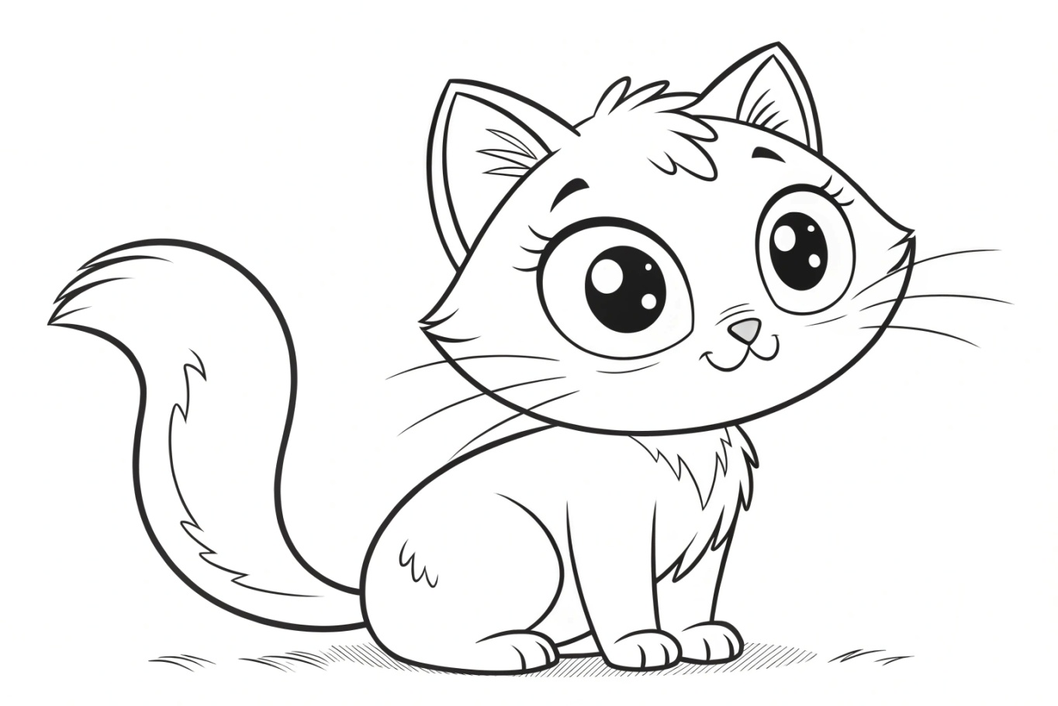
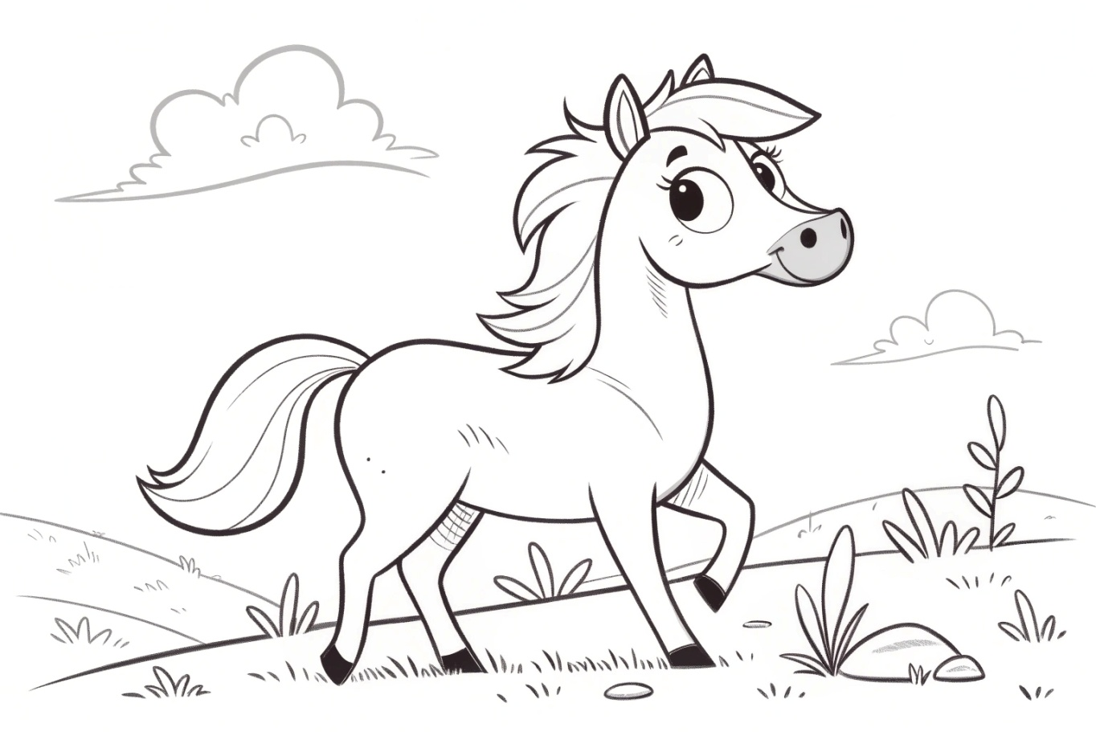
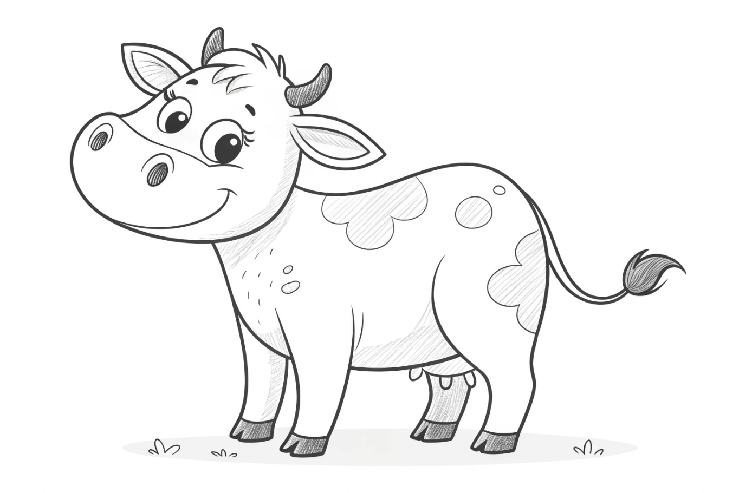
Затем ведется диалог-расспрос.
Дети должны назвать свое животное и какого оно цвета.
Педагог: - Who is it?
Дошкольник: It is a …
Педагог: - What colour is the …?
Дошкольник: - It is …
Рефлексия учащихся
- Дети, если вам понравилось наше занятие, поднимите карточку с веселым смайликом. Если вам не понравилось, поднимите карточку с грустным смайликом.
III. Заключительный этап. Подведение итогов занятия.
Педагог: - Our lesson is over. Thank you. Good bye!
Дети: Good bye, Ekaterina Sergeevna!

